ใบงานที่ 2
การลบพื้นหลังหรือการตัดพื้นหลัง
- เปิดรูปขึ้นมา 1 รูป
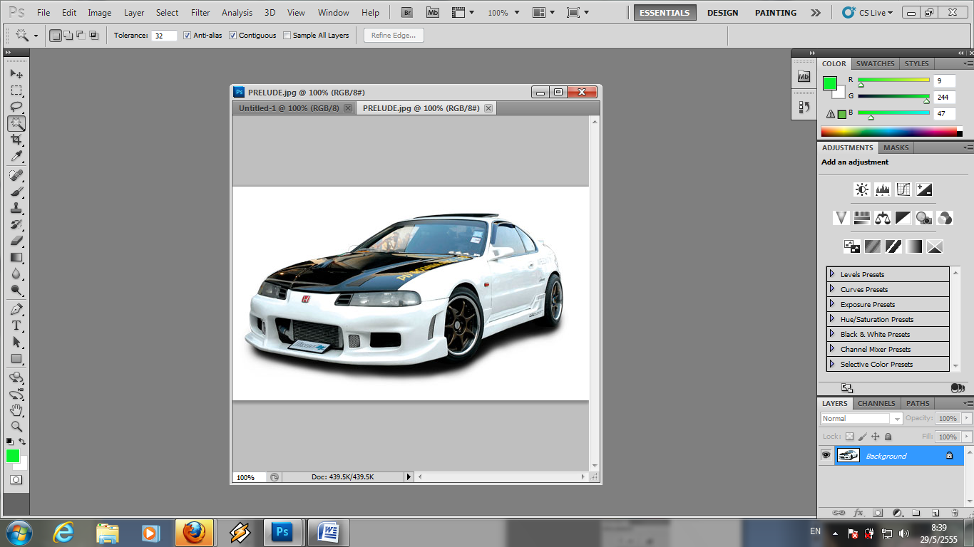

- New กระดาษขนาด 500x500 pixels จะได้ดังรูป
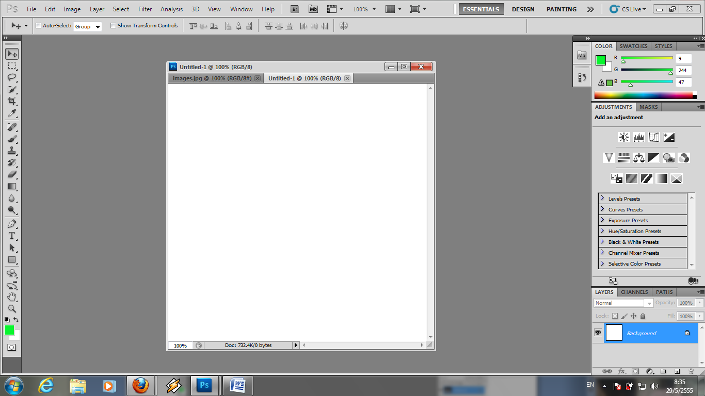

- จากนั้นเราก็ใช้ Gradient Tool เปลี่ยนสี่พื้นหลัง
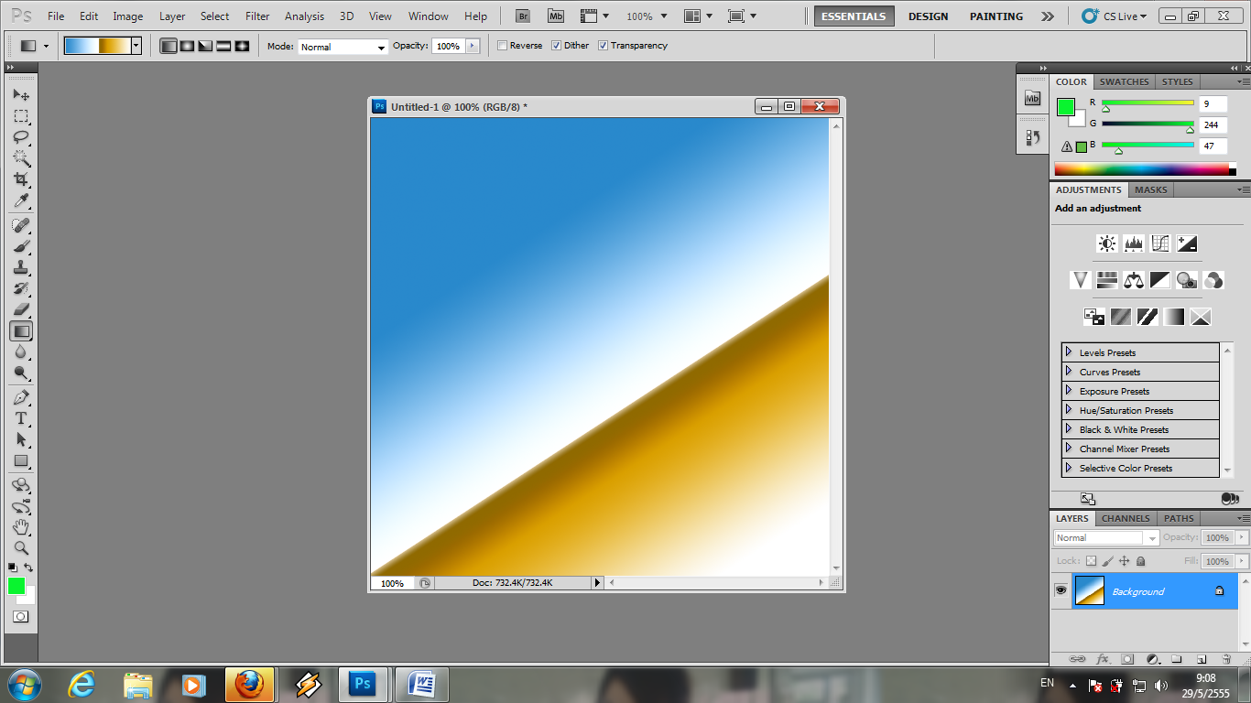

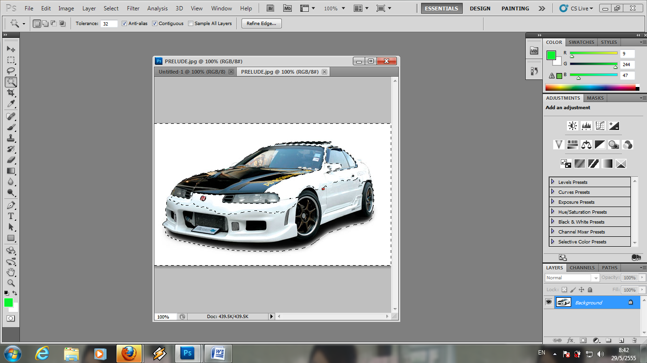
- จากนั้นก็เลือกเครื่องมือ Magic Wand Tool แล้วก็มาคลิกที่พื้นของรูปภาพ

- จากนั้น Select → Inverse แล้วจะเกิดเส้นปะล้อมรอบรูป แล้วเราก็ใช้เมาส์ลากรูปไปใส่ Layer ที่เรา New ไว้ เป็นอันเสร็จสมบูรณ์

